

Apresenta:

Projeto Labirinto sem Fim

Overview:

“Labirinto sem Fim” é um jogo em estilo Maze simples onde o jogador toma controle de uma bola de metal e tem por objetivo chegar a uma plataforma de vitória dentro de um labirinto, com visão ortogonal plana top-down. O jogo é em tempo real, usando como controles o tilt de dispositivos móveis para controlar eixos respectivos do jogador na horizontal e na vertical. O jogador terá de passar pelo labirinto, e, em certos pontos haverão puzzles em formato de passagens bloqueadas, onde o jogador terá que achar chaves dentro do labirinto para desbloquear o caminho e concluir o nível.

Uma vez concluído um nível uma tela de vitória aparecerá, e com ela as possibilidades de voltar ao menu, abrir as opções, escolher um nível dentro dos disponíveis ou ir diretamente para o próximo nível.

Para que o jogo seja efetivo ao público-alvo escolhido, repetição é um dos pontos cruciais, tendo em vista que o ponto do exercício provido por Labirinto sem Fim é o treino de habilidades cognitivas, como memória e raciocínio lógico, além de habilidades psicomotoras.

Propósito:

O propósito de Labirinto sem Fim é ajudar idosos com deficiências como Demência de Lobo Frontal 1 e 2, Alzheimer, entre outras condições cognitivas referentes à idade. O puzzle de labirinto estimula tanto a memória dos jogadores quanto motoramente no uso do giroscópio do tablet, sendo assim possível prevenir o avanço de doenças neurodegenerativas e complicações por falta de estímulo psicomotor.

Setting:

O jogo se passa em uma caixa de madeira deixada em um jardim, por volta dos anos 1960, em São Paulo, SP. O jogador “acha” o game, e assim começa o jogo.

Gameplay:

Após a tela de início do jogo, aparece um menu para a seleção do primeiro nível, onde haverá o tutorial (por questões de público alvo, o tutorial sempre será o nível 1 e sempre será re-jogável), que ensinará os controles básicos do jogo, bem como o objetivo. Uma música ambiente autoral estará tocando no plano de fundo, bem como o feedback sonoro das ações in-game, como a bola batendo nas paredes ou o som do tilt do tabuleiro.

Um feedback visual continuamente indicará o objetivo de chagada da bola no tabuleiro, e, uma vez que o jogador atingir esse objetivo, os controles serão desligados e aparecerá uma tela de vitória, com um menu no qual botões de opção, reiniciar nível, ir para o próximo nível e ir para a seleção de níveis estarão grandes e bem visíveis, para o jogador escolher sua próxima ação.

E dessa maneira sucessivamente o jogo vai progredindo pelos níveis em dificuldade crescente, até que chega-se ao último nível, onde após a tela de vitória haverá uma cena de créditos com o nome dos desenvolvedores e da empresa.

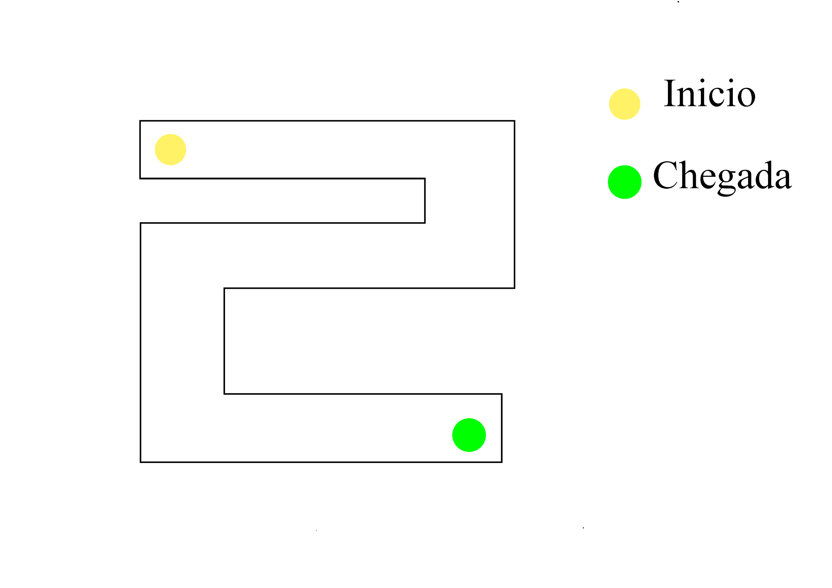

Jogos Similares:

Os Jogos Similares com “Labirinto sem Fim” são jogos de labirinto e com mecânicas semelhantes para mobile.

Jogos como:

* AMAZE!
* Clássico labirinto 3d - O quebra cabeça de madeira
* Maze Amazing
* Teeter Pro
* Maze Swipe
* Paint A Maze!
* Labirintos e Mais
* Rei do labirinto
* MAZE
* Labyrinth Maze

Entretanto, o público alvo dos citados acima são para jovens e adultos com cognição ainda pela maior parte funcional, com level design para tal. O diferencial de “Labirinto sem Fim” é o design para idosos com estágios 1 e 2 de demência que os jogos supracitados não tem.

Marketing:

Pela natureza específica do público alvo primário, ela não será o alvo do marketing do jogo. Ao invés disso o público alvo secundário será o alvo do marketing. O jogo será inicialmente de graça e acessível para todas os abrigos e asilos para idosos, as pessoas que gerenciam essas casa e podem trazer o jogo até os idosos são o público secundário.

Usando esse público como referência, podemos trazer experiências customizadas para o público primário através dela. O jogo terá “ Skins” , que mudam o estilo de arte que o jogo passa para deixar mais acessível e relacionável para os idosos de casas específicas.

Labirintos tematizados de jardins, podem servir como a “Skin”, assim como tematizados como plantação de café, que deixa idosos com uma história relacionada mais confortável com o jogo. Além de “Skins”, fases mais direcionadas para idosos com aflições mais específicas podem ser comercializadas como pacotes para tal. Como por exemplo idosos portadores de Parkinson.

Com o Jogo base gratuito, essas “Skins” e fases para o jogo seriam a monetização disponíveis, especialmente para deixar o jogo mais acessível para públicos específicos. Essas Skins e fases ficariam disponíveis através de compras dentro do próprio aplicativo, com atualizações regulares disponíveis nessa loja.

Desenvolvimento:

A Unic planeja passar 4 meses desenvolvimento do projeto e consiste de quatro pessoas: Um produtor/programador, um Designer/Level Designer , um diretor de arte/artista e uma pessoa para música e som.

“Labirinto sem fim” é um jogo Minimalista, sendo produzido no Unity3D, sendo que o jogo passaram completamente em um plano 2D. O jogo terá inicialmente 10 fases com dificuldades variáveis para o nível de demência (grau 1 e 2). A direção artística será a mais acessível possível para o público alvo em geral, com inspiração no impressionismo. Finalmente a música seria baseada na música popular da época, com inspiração no jazz e artistas como Simonal.

O desenvolvimento do jogo será para plataformas móveis, com ênfase em tablets, podendo ser jogado também em smartphones. Labirinto sem Fim será disponibilizado para IOS e Android.